晋元附校、西校及南校 校本课程教学设计8
教师姓名 倪熠
科目名称 | 书法入门 |  | 适用年段 | 七年级
课题 | 楷书基础与硬笔书写（汉字结构：疏密匀称）
课时 | 1
教学目标：
知识与技能目标
1、理解疏密匀称结构规律，学会合理分配汉字
2、能区分繁、简汉字布局，疏字放开、密字收紧，书写布白均匀。
3、对照字帖自主分析字内空隙，提高析字读帖能力
过程与方法目标
1、沿用“观察-示范-练习-点评-修正”教学流程
2、小组对比重心偏移错字，总结找重心的实用方法。
3、选用相关汉字组词短句，完成小型书写练习。
情感态度与价值观目标
1、感悟汉字平衡之美，深化传统文化喜爱。
2、养成静心观察、严谨书写习惯，树立字正人正的价值观。
教学重难点：
重点：合理把控字内笔画间距，做到疏密
难点：笔画繁多字紧凑不拥挤、笔画少的字舒展不松散，改掉疏密失调陋习，形成结构书写记忆
本课时教学核心问题：
1、怎样通俗讲解汉字布白、疏密概念
2、如何指导繁简汉字差异化
3、提升结构练习趣味性，
4、分层评价作业，保护学生练字信心？
5、结合短句古诗练习，书法融合语文学习？
学生活动安排或组织：
基础训练60%（个人自主练习+教师个别指导）
•少笔画简单字、多笔画繁杂字
探究学习20%（小组合作学习）
•小组对照疏密失调错字，
•赏析疏密规整楷书碑帖
实践创作20%（个人创作+小组互助）
•组词书写，优选作品留存参展素材
学生活动或成果展示形式：
•日常展示：当堂随机抽查作业展示点评
•阶段展示：优秀作品参与本期小组书法展
•综合展示：精品留存，后期编入班级书法集
教学技术及视频的使用与学习资源的组织：
◦疏密结构专项楷书
◦教学用具：白板笔、田字黑板、米字格练习纸、红笔、优秀范字
◦拓展资源：名家故事集、撇捺高清楷书碑
教学过程：
教学环节 | 教师活动 | 学生活动 |  |  | 设计意图与说明
一、导入环节（5分钟） | 检查坐姿执笔，复习重心平稳知识点，点评往期作业，通过正误字形图片 | 调整书写体态，回顾旧知，明确本课学习任务 |  |  | 温故引新，依托书法素材激发学习兴趣。
二、新知讲授（15分钟） | 黑板范写繁、简两类汉字，对比过挤、过散错例，讲解疏可走马、密不透风排布要点 | 观察字内空隙，空笔比划字形， |  |  | 具象难点，减少书写失误
三、实践练习（20分钟） | 划定练字内容，巡回辅导学困生，集中讲解共性疏密问题。 | 米字格自主临写，自查空隙不合理的汉字。 |  |  | 足量练习，形成笔画肌肉记忆，因材施教。
四、展示点评（10分钟） | 选取优、进步、重心失衡三类作业，组织互评，指明修改方向。 | 借鉴同伴优点，修改疏密失调字迹。 |  |  | 互评互学，保护练字积极性。
五、总结拓展（5分钟） | 梳理找重心技巧，布置课后练字，推荐简短古诗书写。 | 整理笔记，完成课后书写练习。 |  |  | 课内外联动，衔接古诗文书写。
评价与引导：
教学过程中始终坚持"面向全体、因材施教、鼓励为主、重在过程"的评价原则，针对不同层次的学生制定差异化的评价标准和引导策略：
•对基础较好的学生：适当提高要求，引导其关注书写细节和审美表现，鼓励尝试书法创作，发挥示范带头作用
•对基础一般的学生：重点关注进步幅度，及时肯定每一点微小进步，帮助建立学习信心，逐步提升书写水平
•对基础薄弱、有不良书写习惯的学生：降低学习起点，制定阶段性小目标，加强个别辅导，帮助其逐步纠正不良习惯，感受书写进步带来的成就感
注重将书法教育与德育、美育有机融合，在传授书写技能的同时，引导学生体会书法中蕴含的中国传统文化智慧，培养耐心、专注、认真的优秀品质，实现"育字先育人，写字即写心"的教育目标。

说明：
- 标题：四号黑体加粗；行距：单倍；居中对齐。
- 正文（表格内）：五号宋体；行距：固定值18磅。

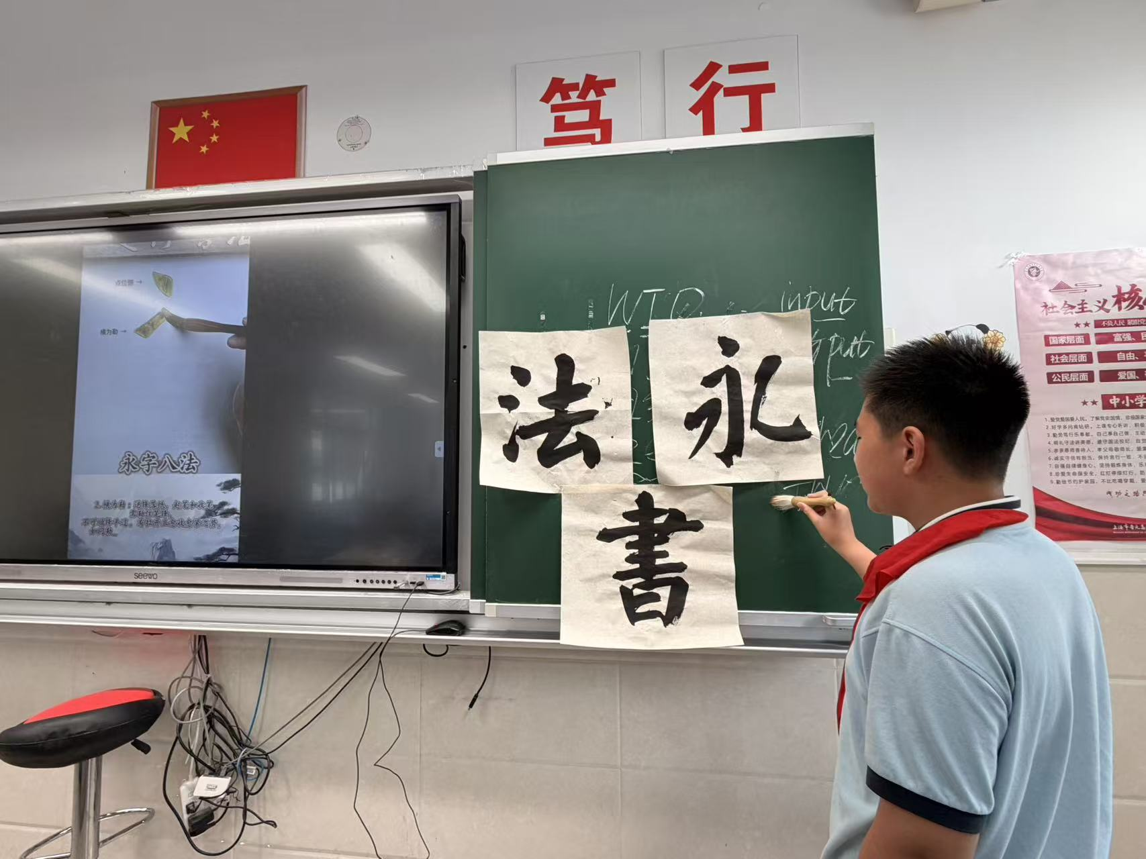 | 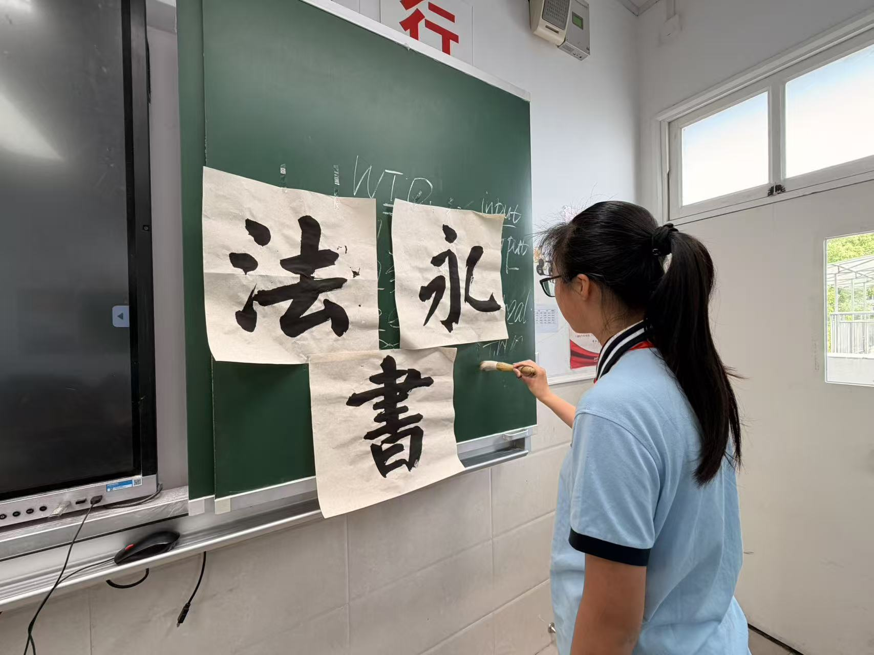
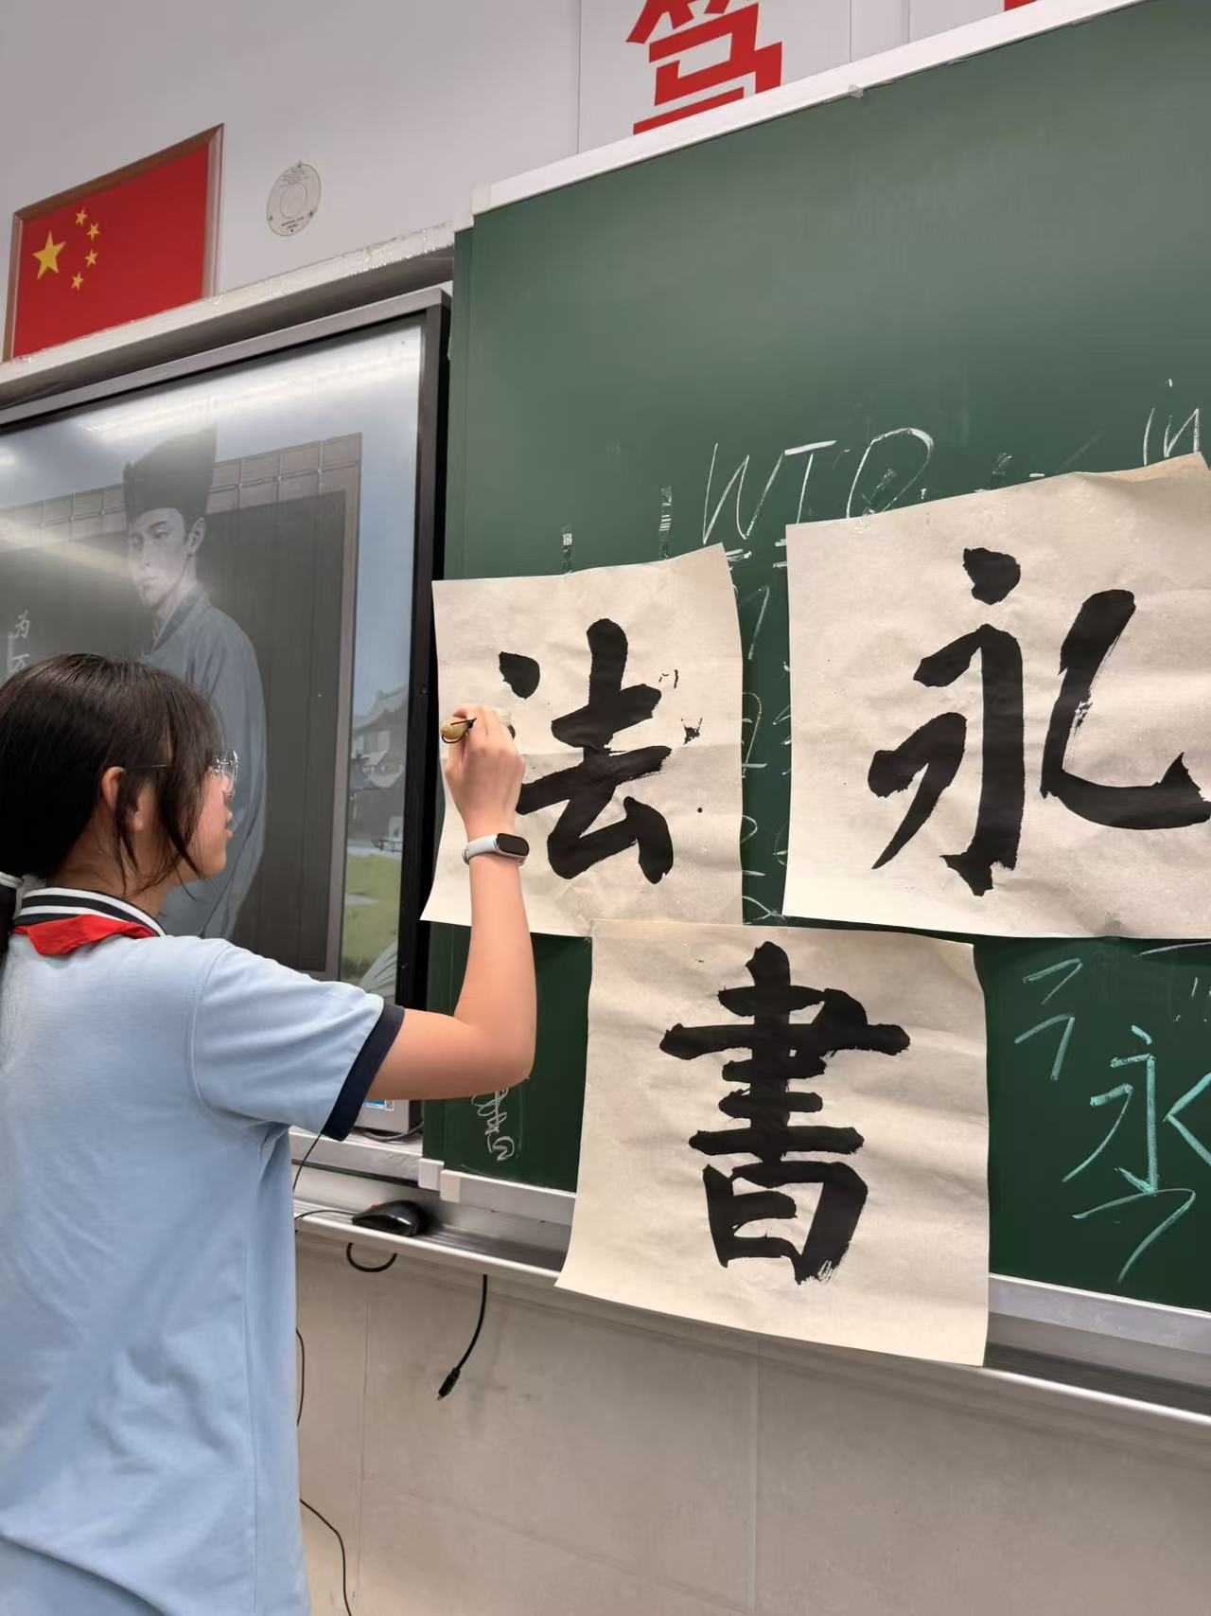 | 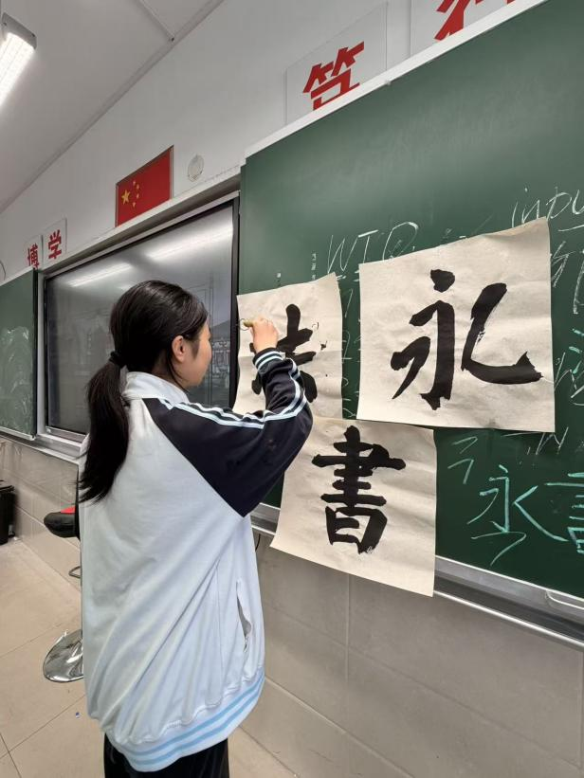
逐个演示 观察笔法
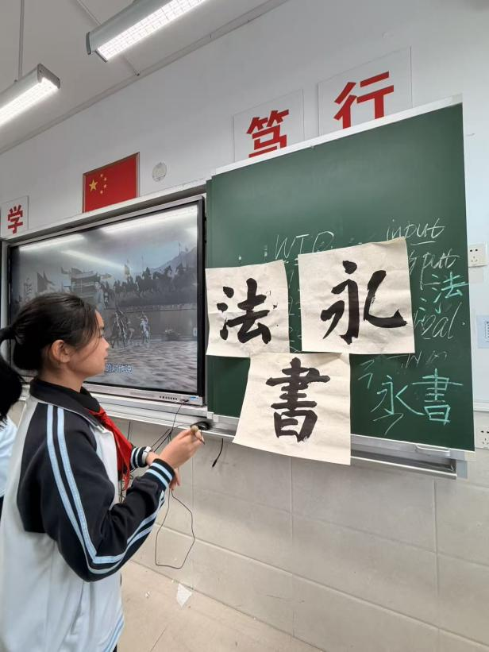 | 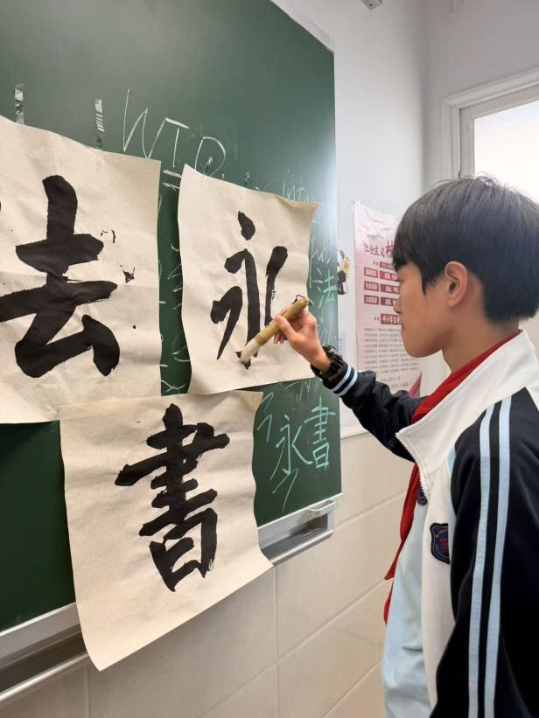
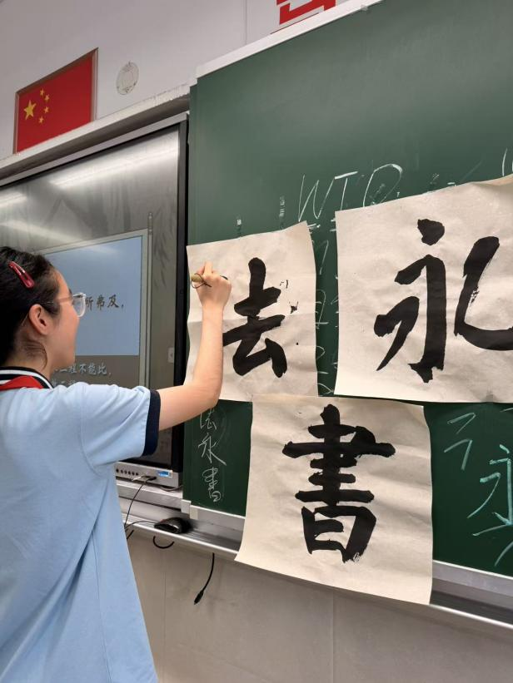 | 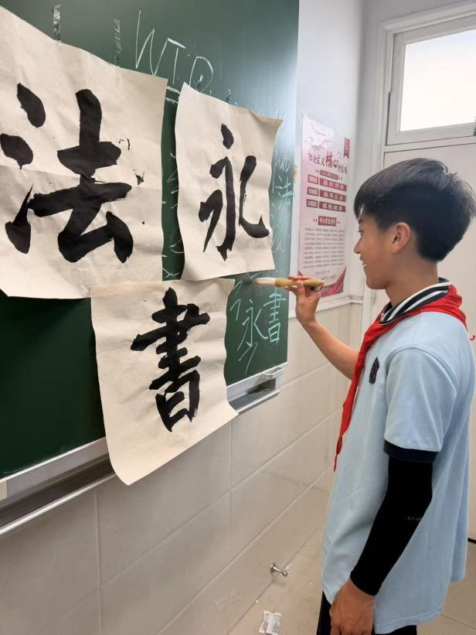
逐个演示 观察笔法
 | 